# Projekt: DoodleJump

Zu beachten: Folgende Beschreibung lehnt sich nicht exakt an definierte Muss- und Soll-Anforderungen eines Pflichtenhefts an.

Im Mittelpunkt der Anwendung steht eine Figur, welche sich durch springen auf Plattformen aufwärtsbewegt. Die Plattformen sind gleich groß, aber nicht gleich verteilt. Auf die Gestaltung verschiedener Level und/oder Veränderungen (vgl. Power-Up‘s) kann verzichtet werden.

## Darstellung

Um eine schlanke und übersichtliche Darstellung zu ermöglichen, besteht die Anwendung aus mehreren GUI’s (Abb. 1 – 4), welche den Anwender durch das Spiel führen. Die Größen der einzelnen GUI’s sind statisch, sie haben Titel und sind jederzeit über das „X“ schließbar.

Abbildung GUI des Hauptspiels

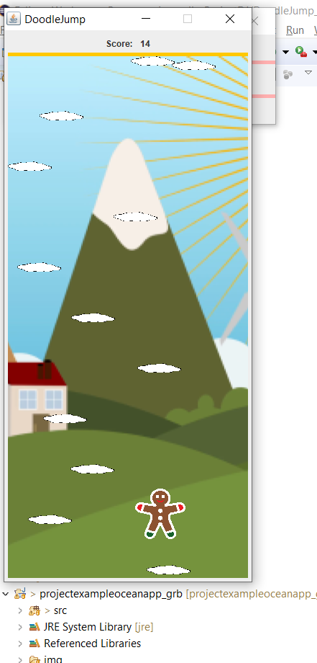Abbildung 1 zeigt die Figur und die individuell verteilten Plattformen. Jeder Sprung der Figur auf eine neue Plattform bringt einen weiteren Punkt für den „Score“ (obere Bildschirmrand Abb. 1).

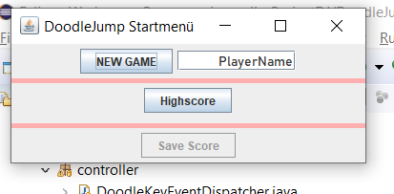

Abbildung GUI des Startmenüs

Im Startmenü kann der Anwender einen Spielnamen eintragen, welcher auf einem späteren Highscore erscheint. Ein Button daneben startet das Spiel.

In diesem Fenster ist ein weiterer Button vorhanden, der auf eine separate GUI verweist (siehe Abb. 3). Dort sollen die höchsten Spielstände je Spielername angezeigt werden.

[Aus Gründen der Vereinfachung werden Spielstände direkt und ohne expliziten Button gespeichert.]

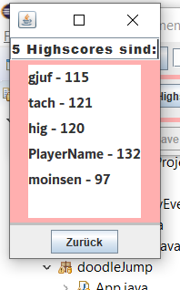Abbildung 3 zeigt eine Übersicht der gespeicherten Spielstände (vgl. Speicherung) mit den jeweiligen Höchstspielständen. Hier sind 5 unterschiedliche Spielernamen angezeigt. Ein Button ermöglicht die Rückkehr auf die GUI des Startmenüs.

Ist das Spiel zu Ende (vgl. Kollision) zeigt ein Fenster weitere Möglichkeiten auf (Abb. 4). Per Button ist die Rückkehr zum Startmenü und das Beenden der Anwendung möglich.

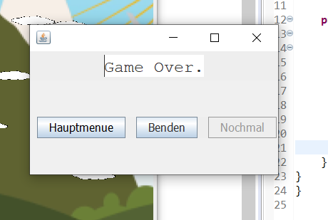

Abbildung GUI Highscores

Abbildung GUI des Bildschirms "Game Over"

## Bewegung des Spielers

Die Figur hat eine Eigengeschwindigkeit, die Gravitation imitiert. Der Anwender kann mit den Pfeiltasten (Rechts und Links) diese Bewegung beeinflussen.

Die Bewegung der Spielfigur beginnt initial mit dem Aufruf des Hauptspiels.

## Bewegung der Plattformen

Bei Kontakt mit der Spielfigur (vgl. Kollision) bewegen sich alle dargestellten Plattformen mit konstanter Geschwindigkeit nach unten. Mit dem statischen Hintergrund soll die Illusion einer Bewegung nach oben entstehen.

## Kollision

Die Spielfigur kann mit den Plattformen kollidieren. Allerdings nur bei senkrechter Bewegung nach unten, d.h. eine Kollision mit einer Plattform bei der Bewegung nach oben ist nicht möglich.

Erreicht die Figur den unteren Rand des Fensters, so ist das Spiel zu Ende und ein Fenster benachrichtigt den Anwender (Abb. 4).

## Speicherung

Der Zustand des Spiels wird nicht gespeichert, da das Ziel des Spiels der Highscore ist. Der aktuelle Spielstand der Session wird bezüglich des Highscores des Spielers am Ende überprüft und gespeichert. Aus dem Startmenü heraus ist das manuelle Laden der Spielstände möglich.